小型项目讲者简介

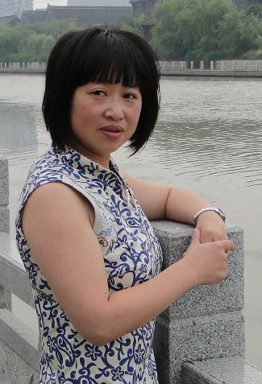
淮安一中，卜平
我与名著有个约会
卜平，2000年毕业于苏州铁道师范学院汉语言文学专业，大学本科。从教10年，不断的实践、磨练、反思，《在阅读教学中教师“主导地位”的再认识》、《与学生亲密接触，其乐无穷》《生活的作文 快乐的作文》、《激发学生写作兴趣 提高学生写作能力》等论文发表在国家级、市级期刊上，指导的学生在江苏省“中学生与社会”作文大赛中获市级一等奖。2008年被市人事局定为“十百千”培养对象。

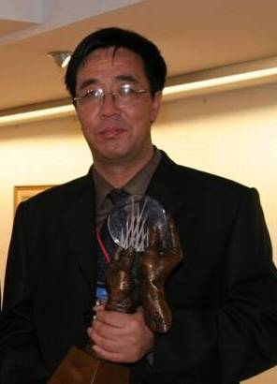
通渭一中，牛托稳
一个人的报社
牛托稳，中学高级教师。曾任通渭县教育局副局长，通渭县职业中学校长，通渭县第一中学校长，现任通渭县第一中学党支部书记。1995——2000年先后负责实施了联合国儿童基金会基础教育项目，联合国UNDP401项目；2001年以来，负责通渭一中青树图书馆项目工作，参与青树中国乡村图书馆项目的探索和实施工作。

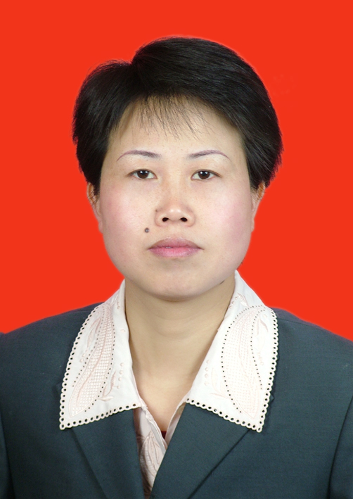
文德中学，龙美
镇远乡土历史教材
龙美老师毕业于贵州民族学院历史系，1992年工作以来，曾供职于贵州镇远青溪中学、镇远一中初中部、镇远中学、浙江省诸暨市海亮私立高级中学和镇远文德中学等不同类型和层次的学校。拥有较丰富的教育教学背景及工作经验，曾获得黔东南州高中历史优质课第一名和贵州省高中历史优质课二等奖，是镇远县历史学科带头人，州级和省级骨干教师，中学历史高级教师，现任文德中学主管教学的副校长。2008年加入贵州省陶行知研究会，希望在践行陶行知的农村教育思想方面尽绵薄之力。

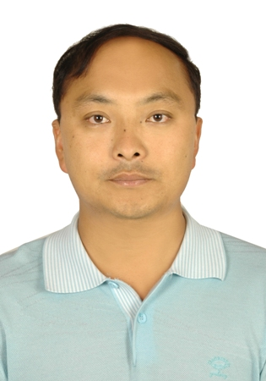
施甸二中，张奇鹏
我当小主编
张奇鹏，中学一级教师，1997年7月云南师范大学汉语言文学本科毕业。1997年7月分配到云南施甸县第二完全中学任教，至今已12年。12年以来一直教高中语文，担任过10年的班主任，教过5届高三毕业班，成绩突出。从2005年开始担任副校长，主管学校的教育教学工作，也负责学校的青树事宜，今年还被评为云南省的优秀教师。

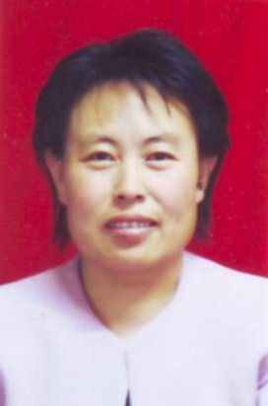

通渭图书馆，张晓蓉
“通渭人家”公益讲坛
张晓蓉，大专学历。1996年3月调入通渭县图书馆，担任图书馆副馆长，具体分管图书馆业务工作。并先后从事图书借阅、图书采编等各项业务工作。撰写的学术论文在甘肃省图书学会举办的学术研讨会中获优秀奖。

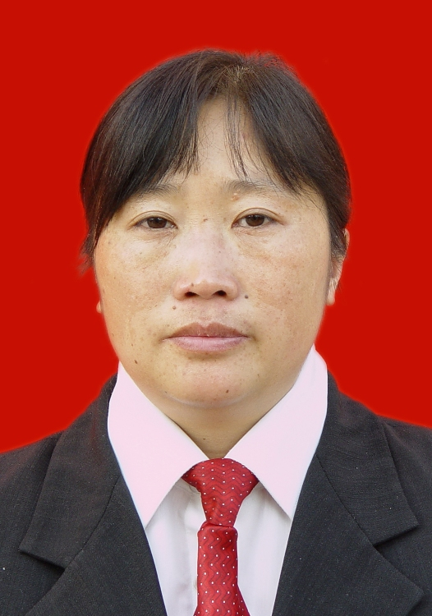
文德中学，赵国慧
镇远舞阳河桃花水母调查
赵国慧，1993年毕业于黔东南师范专科学校生物技术系后，在镇远县羊坪中学任教，在工作期间参加州级的骨干教师培训，上过生物教学示范课，生物教学论文在竞赛中获二等奖等。于2005年至今在镇远县文德民族中学任教，在工作中倍感知识的欠缺，又在贵州师范大学生物科学系继续学习，进一步拓展知识面，为教育教学尽最大的努力。

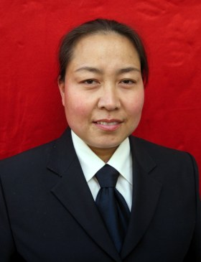
丹凤中学，王珊珊
书香成长
王珊珊，陕西省丹凤县人。1988年7月参加工作，大学本科学历，中学一级教师。1988-2005年一直从事教学工作，2005年开始进入丹凤中学图书馆从事图书管理工作，工作中爱岗敬业，认真负责，能钻研业务并创造性的开展工作，深受师生好评。

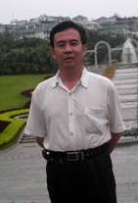
天祝一中，杨昌年
促进延伸联读与比较联读的换季式书架
杨昌年，中学一级教师，汉语言文学本科，1985年参加教育教学工作，甘肃省天祝一中语文教师。论文《信息技术伦理负面摭谈》于2006年7月在青树项目昆明国际学术研讨会上获二等奖。现为农村信息中心项目之口述历史子项目成员。

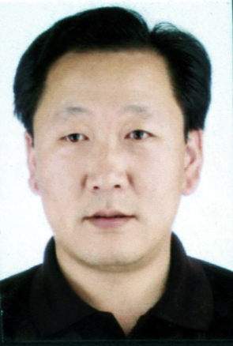
通渭一中，何祥齐
小小数学家
何祥齐，1991年7月毕业于张掖师专数学系。2005年7月函授毕业于天水师范学院数学与应用数学专业，取得本科学历。1991年7月分配到甘肃省通渭县第一中学任教，一直从事高中数学科教学工作，中学一级教师，现任数学教研组组长。2007年10月在甘肃省高中数学课堂教学竞赛中获一等奖；2008年11月在“卡西欧”杯第四届全国高中青年数学教师优秀课观摩与评比中获二等奖；两次受到县委、县政府表彰；在《中学理科》等杂志上发表教育教学论文多篇；辅导多名学生在全国数学竞赛中获一、二等奖。

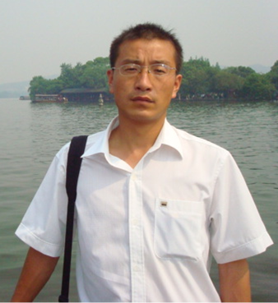

李家山中学，李建录
读书活动
李建录，1998年毕业于青海师范专科学院，同年7月任教李家山中学，至今已有11年。2006年负责本校青树项目的有关事宜。其主要工作是图书馆有关数据和资料整理和总结。

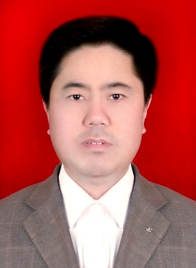
会宁四中，张发仓
快乐阅读 健康成长
张发仓,甘肃靖远人，中学高级教师，从事高中数学教学，现任会宁四中副校长兼教导主任。1981年毕业于庆阳师范高等专科学校，1991年—1994年在西北师范大学数学系进修。1981年至今，先后在会宁一中、会师中学、会宁四中任教，并担任管理职务。2000年被评为会宁县骨干教师，担任白银市数学学会理事，多次担任市县优质课评委。撰写论文20余篇，辅导学生荣获国家二等奖，2004年他主持的市“十五”课题在“数学教学中如何培养学生的创新能力”通过鉴定并获市一等奖。

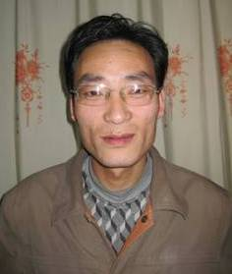

马营中学，常景贤
农作物及蔬菜种植实用技术小读本
常景贤，1998年7月参加工作，大学本科学历，中学一级教师。1998.07——2007.08 在通渭县李店中学任生物学教师。2007.09在通渭县马营中学任生物学教师、生化教研组组长。

